Semana del 6 al 10 de Julio 2020 Profesora: Lorena Peralta V.
Actividades a realizar en casa 8º año A-B
Objetivo: OA12- OA22
*Aplicar estrategias de comprensión, de acuerdo con los propósitos de lectura, y luego dialogar sobre éstas.

*Recuerda que las actividades las debes desarrollar en el cuaderno de lenguaje o en la misma guía, si puedes imprimirla.
“ESTRATEGIAS DE COMPRENSIÒN LECTORA”
1.- Observa la imagen.
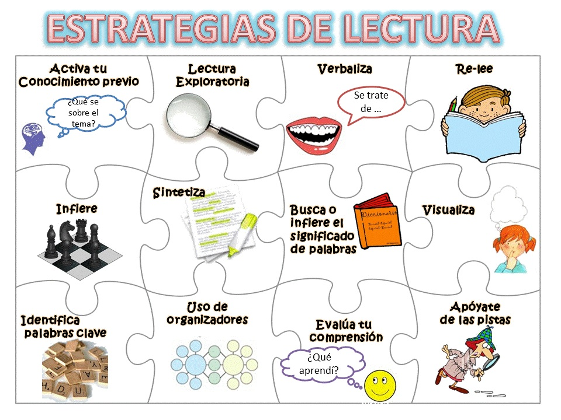
2.- Contesta las siguientes preguntas de acuerdo a la imagen e información que presenta:
a) ¿De qué tema o idea habla?

b) ¿Para qué crees que sirve?

c) ¿Cómo lo sabes?

d) ¿Qué estrategias elegirías para comprender mejor un texto?

e) ¿Por qué?

3.-De acuerdo a la imagen observada y a la información que aparece en ella. Con tus palabras contesta, ¿Qué es una ESTRATEGIA de COMPRENSIÓN LECTORA?

4.- Las estrategias de comprensión lectora son varias. Ahora aprenderán en qué consisten las dos primeras.
*Las especialistas de educación diferencial, Diana, Vania y Karen les realizaron dos videos sobre la 1ª y 2ª estrategia, para explicarles mejor en qué consiste cada una.

*Pincha los siguientes link, de los siguientes videos:
1ª estrategia: HALLAR IDEA PRINCIPAL.
https://www.youtube.com/watch?v=P1gXxTTTqfk

2ª estrategia: RECORDAR HECHOS Y DETALLES
https://www.youtube.com/watch?v=1S1Uny8q3cA

5.- Actividad: Ahora aplicaremos en las siguientes lecturas, estas dos estrategias:
Lectura Nº 1.- A continuación leerás un artículo sobre el ecoturismo.

Cada año miles de turistas nacionales y extranjeros visitan distintas zonas del país, algunos de manera respetuosa con el medio ambiente y la cultura local, y otros de forma invasiva y desconsiderada.
Para enfrentar este problema, se ha introducido otro tipo de turismo, que es amable con el entorno natural y social; que se ocupa por el surgimiento local; que incentiva el deporte y las actividades al aire libre; que invita al viajero a disfrutar de la naturaleza. Es el llamado ecoturismo.
Un verdadero ecoturista es quien se sienta a observar el paisaje; bota sus desechos en lugares aptos; no pone en riesgo la naturaleza del lugar haciendo fogatas; compra productos del lugar colaborando con el trabajo local y no daña las plantas ni los animales.
Puedes hacer ecoturismo en la playa, el campo o la montaña, teniendo siempre presente que debemos cuidar estos lugares que nos permiten disfrutar y descansar durante las vacaciones u otros periodos del año.

*Contesta las siguientes preguntas:
I.- ¿Cuál de estos enunciados expresa la idea principal del segundo párrafo?  A.- Muchos turistas dañan al medio ambiente.  B.- El ecoturismo respeta el entorno natural y social.  C.- El ecoturismo se ha convertido en un tipo de turismo alternativo.  D.- Un ecoturista se preocupa solo de cuidar el entorno natural. | II.- ¿Cuál es el tema principal del artículo?  A.- El turismo ecológico en Chile.  B.- Cómo hacer ecoturismo en el país.  C.- Los lugares para realizar ecoturismo.  D.- El ecoturismo: definición y características.

Lectura Nº 2. Fragmento sobre la Urraca Azul. (Piensa en la idea principal en sus hechos y detalles).
.
La urraca azul es un pájaro impopular entre algunas personas, pero también muy querido por otras. La mayoría de las personas que disfruta alimentando a estos emplumados amigos se agacha para mirarlos de cerca. Estos pájaros son agresivos y a menudo alejan a otras aves del comedero. Un grupo de estas urracas puede vaciar un comedero lleno de alimento en solo unos pocos minutos.

*Completa el siguiente organizador gráfico, con la idea principal y tres hechos/detalles:
Idea Principal
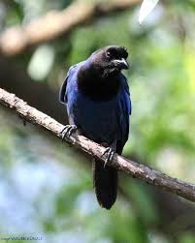
Hecho/ Detalle 1:
Hecho/ Detalle 2:
Hecho/ Detalle 3:

6.- Completar el siguiente cuadro con la información de las lecturas, aplicando las dos estrategias aprendidas:

Texto | Idea Principal (estrategia 1) | Hechos/Detalles  (estrategia 2)
1.-Ecoturismo. | * | 1.-  2.-
2.-Urraca azul. | * | 1.-  2.-
FELICITACIONES POR TERMINAR ¡EL QUE QUIERE, PUEDE!

